BAB I
PENDAHULUAN
1.1 LATAR BELAKANG
Pada kehidupan dizaman ini dikatakan sebagai abad yang modern, dimana keahlian dalam mencari informasi sangatlah mudah khususnya pada bidang ilmu informatika. Selain itu pada saat ini pun semakin banyak akan perkembangan teknologi elektronika dalam hubungan dengan dunia informatika juga sudah semakin pesat. Setiap tahunnya perkembangan akan teknologi elektronika semakin canggih seiring bertambahnya masyarakat modern yang sulit untuk dilepaskan dari keingininan menggunakan setiap teknologi yang semakin bertambah.
Kebutuhan manusia akan teknologi pada zaman ini sulit dibendung karena semakin banyak fasilitas yang memudahkan manusia untuk dapat mengoptimalkan kinerja pada pekerjaan. Kebanyakan masyarakat lebih lagi untuk orang-orang yang bekerja kantoran bekerja mulai dari pagi hari sampai malam, tentunya hanya memiliki waktu yang sedikit dalam hal mengkontrol rumah mereka disaat berada diluar atau saat berada dikantor. Sehingga pada saat ini sistem kontrol rumah pintar sangat digemari masyarakat modern, dapat dilihat dari fungsi utamanya untuk mengontrol situasi dirumah selain itu dapat mengontrol alat elektronik didalam rumah, sangat sesuai dengan teknologi pada rumah pintar. Berdasarkan riset yang dilakukan tim pengembangan smart home dari salah satu brand smartphone, dikorea sangat memerlukan sistem kontrol rumah, karena aktifitas diluar rumah mereka sangatlah tinggi sehingga mereka sangat membutuhkan sistem kontrol rumah karena dapat membantu mereka. Pada beberapa tahun sebelumnya juga brand smart phone tersebut meningkatkan kualitas mereka dalam pengembangan smart home dengan konsep menggunakan media android.
Dengan semakin berkembangnya cara pandang manusia untuk dapat mengimbangi akan berkembangnya teknologi modern ini sehingga masyarakat dituntut agar dapat menggunakan segalah teknologi yang setiap tahunnya diciptakan. Kebutuhan manusia modern akan teknologi sulit untuk dipungkiri lagi, banyaknya persaingan perusahaan smartphone setiap tahunnya melakukan peningkatkan pada setiap produk pada ajang pameran. Saat ini smart phone juga dapat menjadi suatu alat komunikasi manusia dengan rumah mereka. Dimana yang dimaksudkan sebagai alat komunikasi dengan rumah mereka yaitu manusia dapat mengontrol rumah mereka dari jarak jauh maupun dekat, selain itu melalui smartphone juga manusia dapat mengontrol peralatan elektronik yang ada dirumah. Namun kecanggihan Smart home yang ditawarkan pada saat ini sangatlah expensive. Harga yang ditawarkan untuk Smart home pada saat ini sekitar harga 20 juta. Bagi yang memililki tingkat ekonomi menengah keatas dapat dijangkau tetapi bagaimana dengan orang yang memiliki tingkat ekonomi menengah kebawah, tentunya sulit untuk menjangkau.
Dengan melihat begitu tinggi akan tingkat kebutuhan masyarakat modern yang ada pada saat ini khususnya dimanado, seiring bertambahnya masyarakat yang meminati akan penggunaan smart phone khususnya android. Sehingga penulis ingin merancang dan membuat suatu sistem kontrol rumah pintar dimana dapat mengontrol suhu ruangan dan tidak hanya secara digital tetapi dapat secara analog karena belajar dari beberapa maupun kebanyakan penelitian yang sudah ada hanya membuat secara digital, sehingga penulis berinisiatif ingin membuat sesuatu yang berbeda dari rancangan kontrol suhu pada rumah pintar yang sudah ada membuat suatu kontrol suhu pada rumah pintar secara analog suhu suatu ruangan. Pada penelitian ini juga penulis menambahkan beberapa alat elektronik seperti kipas, lampu dan hairdyer untuk nantinya dapat dikontrol juga melalui device android. Kemudian untuk berjalannya penelitian ini, penulis menggunakan media perantara yaitu wifi.
Dalam penelitian ini penulis membuat sistem kontrol suhu ruangan pada rumah pintar agar dapat digunakan pada semua kalangan masyarakat modern bagi semua masyarakat ekonomi juga dapat merasakan perkembangan teknologi yang canggih selain itu dengan harga yang dapat dijangkau. Dari latar balakang yang sudah diuraikan sehingga penulis tertarik untuk mengangkat judul “RANCANG BANGUN KONTROL SUHU RUANGAN SMARTHOME MENGGUNAKAN ARDUINO DAN ANDROID” untuk dapat menyelesaikan program Diploma IV Teknik Elektro program studi Teknik Informatika Politeknik Negeri Manado.

1.2 RUMUSAN MASALAH
Berdasakan latar belakang masalah diatas yang ada, diperlukan suatu perumusan masalah akan pengembangan sistem rumah pintar kontrol suhu ruangan dengan melalui suatu kajian dan analisa sebagai berikut:
- Bagaimana cara untuk merancang akan sebuah kontrol suhu dalam suatu ruangan?
- Bagaimana cara untuk dapat mengendalikan rumah pintar dengan menggunakan suatu media device android?
- Bagaimana membuat suatu program aplikasi yang dapat mengontrol suhu ruangan?
- Bagaimana cara terhubungnya device android dengan arduino uno secara nirkabel?

1.3 TUJUAN PENELITIAN
Tujuan yang ingin dicapai pada penelitian ini, yaitu:
- Dengan membuat sebuah sistem yang dapat mempermudah manusia dalam hal mengkontrol suhu ruangan, yang ada pada rumah pintar (Smart Home) yang nantinya akan menggunakan mikrokontroler arduino uno dan dapat dikontrol oleh sebuah device android.
- Membuat suatu aplikasi android untuk dapat berkomunikasi dengan mikrokontroler arduino uno.
- Membuat program aplikasi untuk android dengan menggunakan eclipse IDE dan juga membuat program pada arduino uno.
- Dengan program pada arduino uno dan program aplikasi pada device android yang dibuat nantinya akan dijalankan dimana keduanya berhubungan dengan media perantara wifi.

1.4 MANFAAT PENELITIAN
Adapun manfaat dari penulisan penelitisn yang dibuat ini, yaitu:
- Mempermudah dalam setiap pekerjaan manusia dan mengoptimalkan kinerjanya dalam pekerjaan juga dalam mengkontrol rumah lebih khusus untuk mengkontrol suhu ruangan.
- Mempermudah manusia mengkontrol suhu ruangan dengan menggunakan device android dan mikrokontroler Arduino Uno.
- Mengetahui cara mengubungkan device android dengan mikrokotroler secara nirkabel.
- Dapat mengetahui cara dalam membuat program aplikasi untuk android dan dapat membuat program untuk arduino.
1.5 BATASAN MASALAH
Karena begitu luasnya permasalahan yang ada, maka pokok dari permasalahan akan batasi atau dititik beratkan dalam topik yang dibahas adalah terbatas pada:
- Kontrol suhu ruangan.
- Pembuatan aplikasi android untuk kontrol ruangan.
- Pembuatan program untuk Mikrokontroler Arduino uno barsifat opensource dengan menggunakan IDE Arduino.
- Program aplikasi yang dijalankan pada perangkat android terhubung secara nirkabel dengan arduino menggunakan module Ethernet Shield dan wifi.

1.6 METODOLOGI PENULISAN
Pada pembuatan Tugas Akhir ini penulis melakukan beberapa metode penelitian seperti:
- Observasi Lapangan, dilakukan mendesain, merancang, menguji sistem dan aplikasi yang dibuat.
- Kajian Pustaka, mencari referensi atau teori-teori yang berkaitan dengan permasalahan sebagai acuan bagi penulis melakukan pembuatan sistem tersebut pada tugas akhir ini.

1.7 SISTEMATIKA PENULISAN
- BAB I : Pendahuluan, pada bagian ini diuraikan tentang latar belakang dari penelitian, kemudian permasalahan pada penelitian ini, lalu tujuan dari penelitian, beserta batasan masalah dari penelitian dan bagian akhir dari bab I ini diuraikan sistematika penulisan laporan penelitian.
- BAB II : Teori Dasar, dimana bagian ini membahas tentang semua teori pendukung dalam pembuatan sistem ini mengenai dasar pemrogramannya, device android, mikrokontroler arduino uno, Ethernet shield, media wifi, dan juga ada beberapa penjelasan mengenai komponen-komponen yang dibutuhkan dalam sistem ini.
- BAB III : Perancangan Sistem Kontrol Suhu Ruangan, bagian yang memaparkan tentang perancangan dari sistem yang dibuat.
- BAB IV : Pengujian, dibagian ini merupakan bagian yang berisi informasi dan hasil uji coba dari sistem beserta implementasi dari alat yang dibuat.
- BAB V : Kesimpulan dan Saran, bagian yang menyajikan kesimpulan dan saran yang bisa digunakan dasar dalam pengembangan akan alat ini untuk kedepannya.

BAB II
LANDASAN TEORI
2.1 ANDROID
Android adalah sistem operasi yang digunakan di smartphone juga tablet. Fungsinya sama seperti sistem operasi Symbian di Nokia, iOS di Apple dan BlackBerry OS. Android tidak terikat ke satu merek Handphone saja, beberapa vendor terkenal yang sudah memakai Android antara lain Samsung , Sony Ericsson, HTC, Nexus, Motorolla, dan lain-lain. Android pertama kali dikembangkan oleh perusahaan bernama Android Inc., dan pada tahun 2005. Saat ini dikembangkan oleh Google, Android dibuat dengan basis kernel Linux yang telah dimodifikasi, dan untuk setiap release-nya diberi nama berdasarkan nama hidangan makanan.
Tujuan awal pengembangan android adalah untuk mengembangkan suatu sistem operasi canggih yang diperuntukkan bagi kamera digital, namun kemudian disadari bahwa pasar untuk perangkat tersebut tidak cukup besar, dan pengembangan android lalu dialihkan bagi pasar telepon pintar untuk menyaingi Symbian dan Windows Mobile(pada saat itu Iphone Apple belum dirilis).
Meskipun para pengembang android adalah pakar-pakar teknologi yang berpengalaman tapi Android Inc dioprasiakan secara diam-diam, hanya diungkapkan bahwa para pengembangan sedang menciptakan sebuah perangakat lunak yang diperuntukkan bagi telepon seluler.
2.1.1 Macam-macam Android
- Android 1.0
Android 1.0, versi komersil pada 23 september 2008, dengan menggunakan device HTC DREAM.
- Android 1.1
Pada Maret 2009 google, merilis Android versi 1.1. versi ini dilengkapi dengan pembaharuan estis pada apikasi jam, alarm, voice search, pengirim pesan dan gmail, serta pembaharuan email.
- Android 1.5 Cupcake
Android versi 1.5 pertama kali diluncurkan pada bulan Mei 2009. Android cupcake merupakan pengembangan dari versi terdahulu Android 1.1. Versi ini mendukung penuh untuk upload video ke youtube atau gambar ke picasa langsung dari telepon seluler. Bluetooth juga sidah terintegerasi pada android versi cupcake ini.
- Android 1.6 Donut
Versi Android 1.6 Donut ini lebih mengembangkan aplikasi-aplikasi bawaan pada ponsel. Pada versi ini memungkinkan pengguna untuk memilih foto yang akan dihapus; kamera, camcorder dan galeri yang terintegrasikan; CDMA/EVDO, 802.1x, VPN, Gestures dan Text-to-speech engine; kemampuan dial kontak; teknologi text to change speech(tidak tersedia pada semua ponsel pengadaan resolusi VWGA.

- Android 2.0 Éclair
Untuk versi ini lebih memfokuskan pada pengoptimal hardware, selain itu google maps pada android éclair juga ditingkatkan(google map 3.1.2). Beberapa fitur yang dikembangkan yaitu kamera 3.2 MP, daftar kontak baru yang elegan, Bluetooth 2.1 dengan kecepatan transfer lebih unggul dan pada versi ini HTML 5 telah terdukung pada perubahan UI dengan browser baru.
- Android 2.2 Froyo (Frozen Yogurt)
Versi Froyo pertamakali diluncurkan pada tahun 2010. Fitur adobe 10.1, kecepatan kinerja pada sistem ini juga 3-5 kali lebih cepat dari pendahulunya. Pada versi ini performanya meningkat kemudian beberapa fitur unggulan seperti video HD Quality, dapat meletakkan aplikasi didalam MMC/SD Card, dapat menjadi Hotspot, kemampuan auto update dalam Android Market.
- Android 2.3 Gingerbread
Android Gingerbread meningkatkan performa dan kemampuan umum seperti game, audio, video, kamera, dll. Fitur unggulannya user interface hemat energy, keyboard virtual dengan word selection, power management, app control dan dukungan jumlah kamera yang lebih dari satu.
- Android 3.0 Honeycomb
Versi honeycomb berbeda dengan versi-versi android yang lain. Android honeycomb dikhususkan untuk computer tablet. Sistem operasi ini bisa kita lihat pada Eee Pad Transformer produksi brand “Asus”. Tablet pertama yang mejalankan honeycomb adalah Motorola Xoom.
- Android 4.0 Ice cream sandwich
Android versi sandwich android pertama yang mempunyai fitur baru membuka kunci dengan pengenalan wajah. Fitur ini belum dimiliki oleh android versi sebelumnya. Android ice cream sandwich ini sudah disempurnakan pada versi diatasnya, selain itu juga mempunyai penampilan interface yang bersih, jaringan dan pemantauan penggunaan dan kontrol, terpadu kontak jaringan social, perangkat tambahan fotografi, mencari email secara offline dan berbagai informasi dengan NFC.
- Android 4.1 Jelly Bean
Pada versi Android ini sudah diperbaharui dalam sistem operasi antara lain voice search yang lebih cepat, informasi cuaca, lalu lintas, hasil pertandingan olahraga yang cepat dan tepat, virtual keyboard yang lebih baik dan hemat baterai.
- Android 4.4 Kitkat
Android kitkat yang diluncurkan pada bulan Oktober 2013 yang dirilis pada 31 Oktober 2013 memiliki fitur yang lebih cerdas dari versi android yang sebelumnya seperti sms yang terintegrasi langsung kedalam aplikasi google hangouts, fasilitas could printing dimana pengguna dapat printing secara nirkabel/mengirim perintah ke laptop/PC yang terhubung dengan printer, desain ikon dan tema yang lebih unik, mendengarkan perintah suara dari google now tanpa menguras baterai, navigasi dan status bar, interface yang sudah diperbaharui, dapat mengakses kamera saat layar terkunci.
- Android 5.0 Lollipop
Android lollipop diliris pada tanggal 3 November 2014. Google selaku pengembang membuat sebuah desain interface yang dinamakan “Material Design”, serta mendukung 64bit ART compiler dan menambahkan sistem keamanan yang berfungsi ketika smartphone hilang yang menemukan tidak bisa direset ulang tanpa memasukkan id dan password akun google.
- Android 6 Marshmallow
Untuk android versi marshmallow ini memiliki fitur yang canggih seperti kecepatan dalam respon, baterai yang bekerja secara cerdas, penggunaan app tidak menguras baterai, memiliki kontrol yang baik dimana memiliki blok izin setiap saat, keamanan dengan menggukan fingerprint.
Keunggulan utama Android adalah gratis dan open source, yang membuat smartphone Android dijual lebih murah dibandingkan dengan Blackberry atau iPhone meski fitur (hardware) yang ditawarkan Android lebih baik.
Beberapa fitur utama dari Android antara lain WiFi hotspot, Multi-touch, Multitasking, GPS, accelerometers, support java, mendukung banyak jaringan (GSM/EDGE, IDEN, CDMA, EV-DO, UMTS, Bluetooth, Wi-Fi, LTE & WiMAX) serta juga kemampuan dasar handphone pada umumnya.

2.1.2 Libraries
Android menyertakan satu set library dalam bahasa C/C++ yang digunakan oleh berbagai komponen yang ada pada sistem Android. Kemampuan ini dapat diakses oleh programmer melewati Android application framework. Sebagai contoh Android mendukung pemutaran video, audio dan gambar. Berikut adalah beberapa core library tersebut:
2.1.2.1 System C library,
diturunkan dari implementasi standart C system library(libe) milik BSD, dioptilamkan untuk piranti embedded berbasis Linux.
2.1.2.2 Media Libraries,
Berdasarkan Packer Video’s Open Core; library-library ini mendukung pemutaran ulang dan merekam dari berbagai format audio dan video, meliputi MPEG4, H.264, MP3, AAC, AMR, JPG dan PNG.
2.1.2.3 Surface Manager,
Mengatur akses pada display dan lapisan composites 2D dan 3D grafik dari berbagai aplikasi.
2.1.2.4 LibWebCore,
Web browser engine modern yang mensupport Android browser maupun embeddable web view.
2.1.2.5 SGL,
Mendasari grafik 2D.
2.1.2.6 3D Libraries,
Implementasi berdasarkan OpenGL ES 1.0 APIs; library ini menggunakan hardware 3D akselerasi dan sangat dioptimalkan rasterizer software 3D
2.1.2.7 Free Type,
Bitmap dan vector font rendering.
2.1.2.8 SQLit,
Relasi database yang kuat dan ringan tersedia untuk semua aplikasi.

2.1.3 Tool Pemrograman Android
Dalam setiap pembuatan aplikasi atau sebuah program, tentunya setiap programmer membutuhkan tool-tool dalam hal mendukung proses pembuatan aplikasi atau programnya. Tools yang dimaksudkan merupakan aplikasi yang berbasis bahasa pemrograman yang dapat mempermudah programmer dalam mendesain ataupun menuliskan koding yang ingin dibuat. Bagi seorang programmer program aplikasi desktop sudah tak asing lagi contohnya NetBeans, Delphi, Visual Studio, Visual Basic, dll.
2.1.3.1 Java SE(Standart Edition)
Java standart edition merupakan paket dalam pemrograman java yang dimana digunakan untuk membuat suatu aplikasi yang berbasis java. Dalam pemrograman Android, Java SE dapat dikatakan sebagi dasar dari Android karena bahasa dasar pemrograman Android yaitu Java.
2.1.3.2 Eclipse IDE
Eclipse merupakan sebuah IDE(Integrated Development Environment) dimana kegunaan dapat mengembangkan perangkat lunak dan dapat dijalankan pada semua platform. Eclipse mempunyai beberapa sifat yaitu multi-platform, multi-language dan multi-role.

Berikut adalah sifat-sifat dari eclipse:
Multi-platform : Target sistem operasi Eclipse adalah Microsoft
Windows, Linux, Solaris, AIX, HP-UX dan Mac OS X.
Mulit-language: Eclipse dikembangkan dengan bahasa pemrograman java, akan tetapi Eclipse mendukung pengembangan aplikasi berbasis bahasa pemrograman lainnya, seperti C/C++, Cobol, Python, Perl, PHP, dan lain sebagainya.
Multi-role : Selain sebagai IDE untuk pengembangan
aplikasi, Eclipse pun bisa digunakan untuk aktivitas dalam siklus pengembangan perangkat lunak, seperti dokumentasi, test perangkat lunak, pengembangan web, dan lain sebagainya.
Eclipse pada saat ini merupakan salah satu IDE favorit dikarenakan gratis dan open source, yang berarti setiap orang boleh melihat kode pemrograman perangkat lunak ini. Selain itu, kelebihan dari Eclipse yang membuatnya populer adalah kemampuannya untuk dapat dikembangkan oleh pengguna dengan komponen yang dinamakan plug-in.
Dalam pembuatan suatu aplikasi atau program tentunya seorang programmer membutuhkan akan namanya tools, eclipse IDE merupakan salah satu tools atau senjata bagi seorang programmer untuk dapat mengetikan koding atau mendesain suatu program atau aplikasi dimana yang tersedia didalam tools tersebut. Eclipse selain dapat menuliskan koding dapat juga menguji dan menjalankan koding program yang telah dibuat tanpa harus menggunakan aplikasi tambahan. Eclipse yang nantinya akan digunakan pada pemrograman Android ini dapat dengan mendowload Android SDK.

2.1.3.3 Android SDK
Sebuah kit pengembangan perangkat lunak yang memungkinkan pengembang untuk membuat aplikasi untuk platform Android. Android SDK termasuk proyek sampel dengan kode sumber, alat pengembangan, sebuah emulator, dan diperlukan perpustakaan untuk membangun aplikasi Android. Android SDK bekerja sama dengan Eclipse IDE untuk membantu programmer mebuat aplikasi dengan cepat.

2.1.3.4 Android Virtual Device(AVD)
Dalam sistem ini menggunakan Android virtual device untuk definisi android memungkinkan dalam menentukan karakteristik ponsel android atau tablet yang ingin mensimulasikan di Emulator Android. Android virtual device manager memudahkan programmer dalam membuat aplikasi dimana memiliki tampilan dan cara kerja yang menyerupai device android sesungguhnya.

2.1.3.5 Java Development Kit(JDK) dan Java Runtime Evironment(JRE)
Dalam pembuatan suatu aplikasi programmer membutuhkan software JDK sebagai alat dalam membangun aplikasi dimana JDK juga merupakan satu set derektori. Dan JRE menyediakan perpustakaan, java virtual machine dan komponen lainnya untuk menjalankan program dan aplikasi yang ditulis dalam bahasa pemrograman java.

2.1.3.6 Framework RES.APK
Bagian penting pada sistem operasi android yaitu bagian ini, dimana didalam file ini terselipkan beberapa koding yang penting agar device dapat dijalankan kemudian untuk memodifikasi framework ini membutuhkan pengetahuan yang tinggi dalam pemrograman android.

2.1.3.7 Package
Yang diaksud dengan package yaitu merupakan extension yang nantinya digunakan untuk dipasang didevice android dengan sistem operasi android.

2.2 WIRELESS FIDELITY(WI-FI)
Wi-Fi (Wireless Fidelity) adalah sebuah teknologi terkenal yang memanfaatkan peralatan elektronik untuk bertukar data secara nirkabel (menggunakan gelombang radio) melalui sebuah jaringan komputer, termasuk koneksi Internet berkecepatan tinggi. Wi-Fi Alliance mendefinisikan Wi-Fi sebagai "produk jaringan wilayah lokal nirkabel (WLAN) apapun yang didasarkan pada standar Institute of Electrical and Electronics Engineers (IEEE) 802.11". Meski begitu, karena kebanyakan WLAN zaman sekarang didasarkan pada standar tersebut, istilah "Wi-Fi" dipakai dalam bahasa Inggris umum sebagai sinonim "WLAN".
Proses pada wifi, adaptor nirkabel Sebuah komputer menerjemahkan data menjadi sinyal radio dan mengirimkan menggunakan antena. Sebuah router nirkabel menerima sinyal dan decode itu. router mengirimkan informasi ke Internet menggunakan koneksi Ethernet fisik, kabel. Proses ini juga bekerja secara terbalik, dengan router menerima informasi dari Internet, menerjemahkannya menjadi sinyal radio dan mengirimkannya ke adaptor nirkabel komputer.
Radio digunakan untuk komunikasi WiFi sangat mirip dengan radio yang digunakan untuk walkie-talkie, ponsel dan perangkat lainnya. Mereka dapat mengirim dan menerima gelombang radio, dan mereka dapat mengkonversi 1s dan 0s menjadi gelombang radio dan mengkonversikan gelombang radio kembali ke 1s dan 0s. Tapi radio WiFi memiliki perbedaan mencolok beberapa dari radio lainnya:
- Mengirimkan pada frekuensi 2,4 GHz atau 5 GHz. Frekuensi ini jauh lebih tinggi dibandingkan dengan frekuensi yang digunakan untuk ponsel, walkie-talkie dan televisi. Frekuensi yang lebih tinggi memungkinkan sinyal untuk membawa lebih banyak data.
- Wi-Fi dirancang berdasarkan spesifikasi IEEE 802.11. Sekarang ini ada empat variasi dari 802.11 standart jaringan, yaitu:
- 802.11a mentransmisikan pada 5 GHz dan dapat bergerak hingga 54 megabits data per detik. Ia juga menggunakan OFDM (OFDM), teknik coding yang lebih efisien yang membagi sinyal radio menjadi beberapa sub-sinyal sebelum mereka mencapai penerima. Hal ini sangat mengurangi gangguan.
- 802.11b adalah yang paling lambat dan paling mahal standar. Untuk sementara, biaya membuatnya populer, tapi sekarang itu menjadi kurang umum sebagai standar lebih cepat menjadi lebih murah. 802.11b mentransmisikan pada pita frekuensi 2,4 GHz dari spektrum radio. Hal ini dapat menangani hingga 11 megabits data per detik, dan menggunakan kode komplementer keying (CCK) modulasi untuk meningkatkan kecepatan.
- 802.11g transmit di 2,4 GHz seperti 802.11b, tapi itu jauh lebih cepat dapat menangani hingga 54 megabits data per detik. 802.11g lebih cepat karena menggunakan pengkodean OFDM sama seperti 802.11a.
- 802.11n adalah yang paling banyak tersedia dari standar dan kompatibel dengan a, b dan g. Ini secara signifikan meningkatkan kecepatan dan jangkauan lebih dari pendahulunya. Misalnya, meskipun 802.11g secara teoritis bergerak 54 megabits data per detik, hanya mencapai kecepatan dunia nyata sekitar 24 megabits data per detik karena kemacetan jaringan. 802.11n, namun, kabarnya bisa mencapai kecepatan setinggi 140 megabit per detik. 802.11n dapat mengirimkan hingga empat aliran data, masing-masing maksimal sebesar 150 megabit per detik, tetapi kebanyakan router hanya memungkinkan untuk dua atau tiga aliran.
- 802.11ac adalah standar terbaru pada awal 2013. Hal ini belum diadopsi secara luas, dan masih dalam bentuk konsep di Institute of Electrical and Electronics Engineers (IEEE), tapi perangkat yang mendukungnya sudah di pasar. 802.11ac kompatibel dengan 802.11n (dan karena itu orang lain, juga), dengan n pada pita 2,4 GHz dan ac pada band 5 GHz. Hal ini kurang rentan terhadap gangguan dan jauh lebih cepat dari pendahulunya, mendorong maksimal 450 megabit per detik pada aliran tunggal, meskipun kecepatan dunia nyata mungkin lebih rendah. Seperti 802.11n, memungkinkan untuk transmisi pada beberapa aliran spasial - hingga delapan, opsional. Hal ini kadang-kadang disebut 5G WiFi karena band frekuensi, kadang-kadang Gigabit WiFi karena potensinya untuk melebihi gigabit per detik pada beberapa aliran dan kadang-kadang Sangat High Throughput (VHT) untuk alasan yang sama.

2.3 MIKROKONTROLER ARDUINO UNO
Mikrokontroller adalah sebuah sistem computer fungsional dalam sebuah chip. Didalamnya terkandung sebuah inti prosesor, memori(sejumlah RAM kecil, memori program atau keduanya) dan perlengkapan input-output. Mikrokontroler adalah alat yang mengerjakan instruksi-instruksi yang diberikan kepadanya. Artinya bagian terpenting dan utama dari suatu sistem terkomputerisasi adalah program itu sendiri yang dibuat oleh seorang programmer.
Dengan kata lain, mikrokontroler adalah suatu alat elektronika digital yang mempunyai masukkan dan keluaran serta kendali dengan program yang bisa ditulis dan dihapus dengan cara khusus, cara kerja mikrokontroler sebenarnya membaca dan menulis data.
Mikrokontroler merupakan computer didalam chip yang digunakan untuk mengontrol peralatan elektronik, yang menekankan efisiensi dan efektivitas biaya sehingga dapat disebut sebagai pengendali kecil.
Pada penelitian ini menggunakan jenis mikrokontroler arduino. Arduino adalah kit elektronik atau papan rangkaian elektronik open source yang didalamnya terdapat komponen utama, yaitu sebuah chip mikrokontroler dengan jenis AVR dari perusahaan atmel. Mikrokontroler itu sendiri adalah chip atau IC(integrated circuit) yang bisa diprogram menggunakan computer. Tujuan dari menanamkan program pada mikrokontroler agar rangkaian elektronik dapat membaca input, kemudian memproses dan menghasilkan output yang sesuai dengan keinginan programmer. Secara umum, arduino terdiri dari dua bagian, yaitu hardware sebagai papan output dan input(I/O) yang open source dan software arduino yang juga open source, meliputi software arduino IDE untuk menulis program dan driver untuk koneksi dengan computer.
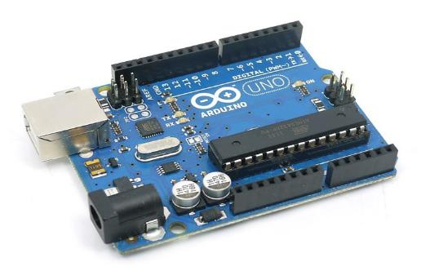
Gambar 2.1 Arduino Uno
Arduino adalah papan mikrokontroler berbasis ATmega328 yang memiliki 14 pin digital input-output(dimana 6 pin dapat digunakan sebagai output PMW), 6 input analog, clock speed 16 MHz, koneksi USB, jack listrik, header ICSP, dan tombol reset. Papan ini menggunakan daya yang terhubung ke computer dengan kabel USB atau daya eksternal dengan adaptor AC-DC atau baterai.

Spesifikasi board arduino uno:
Table 2.1 Spesifikasi Arduino Uno
Mikrokontroler ATmega328
Tegangan Operasi 5V
Tegangan Input 6-20V
Batas Tegangan Input 14 (dimana 6 pin output PMW)
Pin analog Input 6 6
Arus DC per I/O Pin 40 mA
Arus DC untuk pin 3.3V 50 mA
Flash Memory 32 KB(ATmega328), dimana 0,5 KB digunakan oleh bootloader
SRAM 2 KB (ATmega328)
EEPROM 1 KB (ATmega328)
CLOCK 16 MHz

Arduino juga merupakan platform hardware terbuka yang ditujukan kepada siapa saja yang ingin membuat peralatan elektronik interaktif berdasarkan hardware dan software yang fleksibel dan mudah digunakan. Mikrokontroler diprogram menggunakan bahasa pemrograman arduino yang memiliki kemiripan syntax dengan bahasa pemrograman C. Karena sifatnya yang terbuka maka siapa saja dapat mengunduh skema hardware arduino dan membangunnya.

2.4 BOARD ETHERNET SHIELD W5100
Arduino Ethernet Shield adalah modul yang berfungsi menghubungkan Arduino board dengan jaringan internet, karna itu berdasar pada Wiznet W5100 ethernet chip ( datasheet) untuk Menghubungkan dan menggunakan modul hingga dapat terkoneksi internet cukup mudah, hanya membutuhkan waktu beberapa menit saja. Caranya dengan memasangkan modul tersebut di atas Arduino board, sambungkan dengan kabel network RJ45, ikuti tutorial pemogramannya (menggunakan pustaka Ethernet yang sudah tersedia di paket perangkat lunak Arduino IDE), dan Arduino Anda siap dikendalikan lewat internet.
Di dalam arduino ethernet sendiri terdapat slot mikro SD yang berfungsi sebagai tempat penyimpanan file sedangkan untuk mengakses mikro SD card mengunakan library SD ,untuk jenis arduino board yang bisa di pasangkan dengan ethernet shield W5100 yaitu arduino uno dan mega.
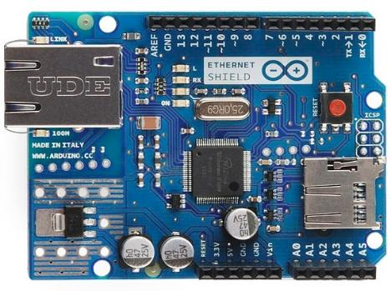
Gambar 2.2 Ethernet Shield
Untuk menggunakan shield, diletakan diatas sebuah papan Arduino. Untuk meng-upload sketsa untuk papan, hubungkan ke komputer Anda dengan kabel USB seperti biasa. Setelah sketsa telah di-upload, dapat melepaskan papan dari komputer dan dengan catu daya eksternal.
Spesifikasi Ethernet Controller :
Tabel 2.2 Spesifikasi Ethernet Shield
- chip Wiznet W5100 dengan internal buffer 16 Kb,
- kecepatan koneksi 10 / 100Mb (Fast-Ethernet).
- Papan ini terhubung dengan Arduino melalui port SPI.
- Dapat mendukung hingga 4 koneksi simultan
Ethernet shield W5100 dan SD Card menggunakan bus SPI(melalui ICSP) untuk dapat berkomunikasi dengan mikrokontroler arduino uno. SPI(serial peripheral interface) adalah pin digital 10, 11, 12 dan 13 pada arduino uno.

2.5 SENSOR SUHU DAN KELEMBAPAN (DHT11)
DHT11 digital suhu dan sensor kelembaban adalah Sensor komposit berisi output sinyal digital dikalibrasi dari suhu dan kelembaban. Aplikasi dari modul digital teknologi koleksi berdedikasi dan suhu dan kelembaban teknologi penginderaan, untuk memastikan bahwa produk tersebut memiliki keandalan yang tinggi dan stabilitas jangka panjang yang sangat baik. sensor termasuk rasa resistif komponen basah dan perangkat pengukuran suhu NTC(negative temperature coefisien), dan terhubung dengan kinerja tinggi 8-bit mikrokontroler. Pengertian termistor NTC (Negative Temperature Coefisien) adalah resistor dengan koefisien temperatur negatif yang sangat tinggi. Termistor jenis ini dibuat dari kelompok elemen transisi besi ( misalnya FE₂O₃, N_{i}O CoO dan bahan NTC yang lain).
DHT11 adalah sensor digital yang memungkinkan untuk dengan mudah mendapatkan kelembapan relatif dan pembacaan suhu dalam sebuah sistem pada rangkaian elektronik.
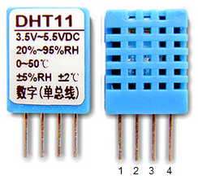
Gambar 2.3 Sensor DHT11
DHT11 kelembapan dan sensor suhu tindakan kelembapan relatif (RH) dan suhu. Kelembapan relatif adalah rasio uap air di udara vs titik jenuh uap air di udara. Titik jenuh uap air di udara berubah dengan suhu. Udara dingin dapat menahan uap air lebih sedikit sebelum jenuh, dan udara panas dapat menahan uap air lebih sebelum jenuh.

Spesifikasi dari DHT11:
Table 2.3 Spesifikasi DHT11
Range Kelembapan : 20 – 90 % RH
Akurasi Kelembapan : ± 5 % RH
Rentang Suhu : 0 – 50 °C
Akurasi Suhu : ± 2 % °C
Tegangan Operasi : 3V ke 5, 5V
DHT11 menghitung kelembapan relatif dengan mengukur hambatan listrik antara dua elektroda. Komponen kelembapan penginderaan dari DHT11 adalah holding kelembapan substrat (biasanya garam atau polimer plastik konduktif) dengan elektroda diterapkan ke permukaan. Ketika uap air diserap oleh substrat, ion yang dilepaskan oleh substrat yang meningkatkan konduktivitas antara elektroda. Perubahan perlawanan antara dua elektroda sebanding dengan kelembapan relatif. kelembapan relatif tinggi mengurangi perlawanan antara elektroda sementara kelembapan relatif rendah meningkatkan perlawanan antara elektroda.

2.6 SENSOR GERAK(PIR)
Sensor gerak PIR(passive infrared sensor) adalah sebuah sensor elektronik yang mengukur dengan cahaya infra merah(IR) memancar dari objek-objek didalamnya. PIR sering digunakan dalam detector gerakan. Sensor PIR memungkinkan untuk merasakan gerak, hampir selalu digunakan untuk mendeteksi apakah manusia telah pindah atau keluar dari sensor ditempatkan. Ukuran PIR kecil, mudah dijangkau, daya rendah, mudah digunakan. Biasanya dapat digunakan dalam peralatan elektronik atau pun pada rumah atau gedung kantor dan tempat bisnis(usaha).
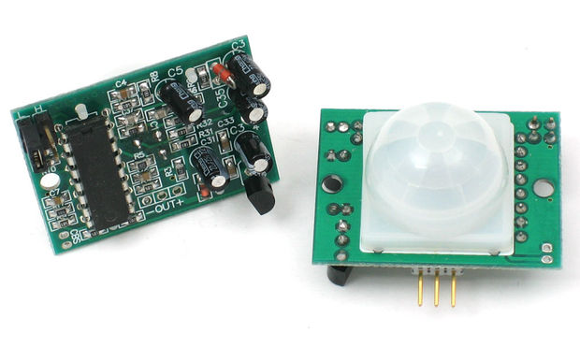
Gambar 2.4 Sensor Gerak (PIR)
PIRs pada dasarnya terbuat dari sensor piroelektrik (sebagai kaleng logam bulat dengan kristal segi empat di tengah), yang dapat mendeteksi tingkat radiasi inframerah. Segala yang memancarkan radiasi tingkat rendah dan sesuatu yang panas, yang dipancarkan. Sensor di detektor gerakan sebenarnya dibagi dalam dua bagian. Alasan untuk itu adalah bahwa untuk mendeteksi gerakan (perubahan) bukan tingkat rata-rata infra merah.
Seiring berkembangnya sensor piroelectrik dalam membantu pada sirkuit, resistor dan kapasitor. Chip ini mengambil output dari sensor dan melakukan beberapa pengolahan kecil di atasnya untuk memancarkan keluaran digital dari sensor analog.
Pada sensor PIR ada beberapa variable yang mempengaruhi sensor input dan output. Pada saat sensor jalan, kedua slot mendeteksi jumlah yang sama dari infra merah, jumlah terpancar dari ruangan atau dinding. Ketika panas tubuh seperti manusia melewati sensor, akan menyebabkan perubahan diferensial positif antara dua bagian. Kemudian ketika manusia meninggalkan area sensor, akan menghasilkan perubahan diferensial negative.

2.7 RANGKAIAN RELAY
Sebuah relay adalah sebuah saklar yang dioperasikan secara kelistrikan. Banyak relay menggunakan elektromagnet untuk mekanis mengoperasikan switch, tetapi prinsip-prinsip operasi lain juga digunakan, seperti relay solid-state. Relay digunakan di mana perlu untuk mengendalikan rangkaian dengan sinyal rendah daya terpisah, atau di mana beberapa sirkuit harus dikontrol oleh satu sinyal. Relay pertama digunakan di sirkuit telegraf jarak jauh sebagai penguat: mereka mengulangi sinyal yang datang dari satu sirkuit dan dikirimkan kembali pada sirkuit lain. Relay digunakan secara luas dalam pertukaran telepon dan komputer awal untuk melakukan operasi logis.
Suatu jenis relay yang dapat menangani kekuatan tinggi yang diperlukan untuk secara langsung mengontrol motor listrik atau beban lain disebut kontaktor. relay solid-state mengontrol sirkuit listrik tanpa bagian yang bergerak, bukan menggunakan perangkat semikonduktor untuk melakukan switching. Relay dengan karakteristik operasi dikalibrasi dan kadang-kadang beberapa kumparan operasi yang digunakan untuk melindungi sirkuit listrik dari kelebihan beban atau kesalahan; dalam sistem tenaga listrik modern fungsi-fungsi ini dilakukan oleh instrumen digital masih disebut "relay pelindung".
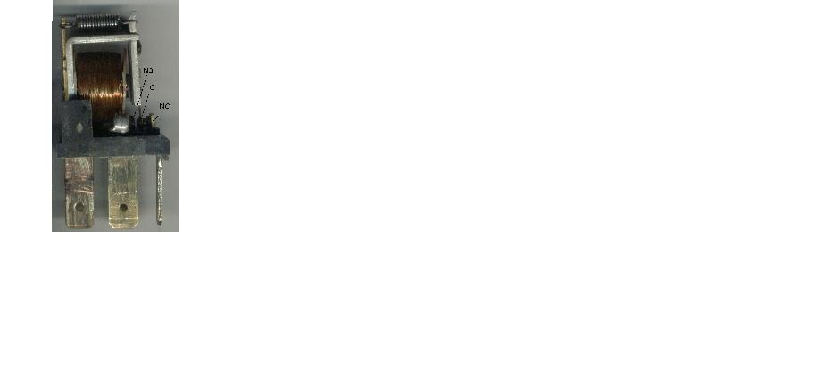
Gambar 2.5 Relay
Magnetik relay yang menempel memerlukan satu dorongan kontak kumparan dimana akan bergerak dalam satu arah dan tarikan diarahkan untuk memindahkan kembali. Tarikan berulang dari input yang sama tidak berpengaruh. Magnetik relay menempel berguna dalam aplikasi di mana kekuasaan terputus tidak harus dapat transisi kontak.
Magnetik relay menempel dapat memiliki kumparan baik tunggal atau ganda. Pada perangkat single coil, relay akan beroperasi dalam satu arah ketika kekuasaan diterapkan dengan satu polaritas, dan akan reset ketika polaritas terbalik. Pada perangkat coil ganda, ketika tegangan polarisasi diterapkan ke koil ulang kontak akan transisi. AC dikontrol relay kait magnet memiliki kumparan tunggal yang mempekerjakan dioda kemudi untuk membedakan antara mengoperasikan dan mengatur ulang perintah.
Pada relay bisa membuat rangkaian otomatis penyambung/pemutus tegangan AC dan DC, dimana relay digunakan pada switch tegangan tinggi kemudian dapat menjadi solusi pada arus yang besar. Relay melakukan swith pada banyak kontak dalam waktu bersamaan. Banyak sekali aplikasi relay mulai dari alat elektronik hingga peralatan pada pesawat terbang. Relay juga dapat dihubungkan dengan mikrokontroler yang dapat membantu mikrokontroler dalam melakukan perintah dari suatu sistem yang telah dibuat.

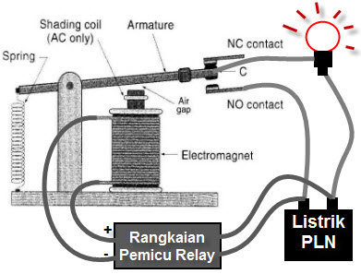
Gambar 2.6 Prinsip Kerja dan Fungsi Relay
Relay merupakan suatu komponen listrik yang bekerja berdasarkan prinsip induksi medan elektromagnetis. Jika sebuah penghantar dialiri oleh arus listrik, maka di sekitar penghantar tersebut timbul medan magnet. Medan magnet yang dihasilkan oleh arus listrik tersebut selanjutnya diinduksikan ke logam ferromagnetis. Logam ini mudah terinduksi medan elektromagnetis. Ketika ada induksi magnet dari lilitan yang membelit logam, logam tersebut menjadi magnet yang sifatnya sementara. Cara ini kerap digunakan untuk membuat magnet non permanen. Sifat kemagnetan pada logam ferromagnetis akan tetap ada selama pada kumparan yang melilitinya teraliri arus listrik. Sebaliknya, sifat kemagnetannya akan hilang jika suplai arus listrik ke lilitan diputuskan.

2.8 POWER SUPPLY
Power supply atau catu daya merupakan komponen elektronika dalam hal menyuplai suatu kebutuhan arus listrik dari rangkaian elektronika. Tenaga listrik sangat banyak digunakan karena tenaga listrik tersebut dapat dibuat tersedia dalam bentuk yang sesuai dengan tempat yang diinginkan, yang dengan demikian akan memungkinkan daya guna alat dan sistem untuk dapat dikontrol secara cermat. Menggunakan power supply untuk mengubah arus bolak-balik berfrekuensi tetap yang umumnya tersedia kepada arus searah atau arus bolak-balik yang frekuensinya dapat diatur yang diperlukan untuk mengoperasikan kebanyakan rangkaian elektronik.
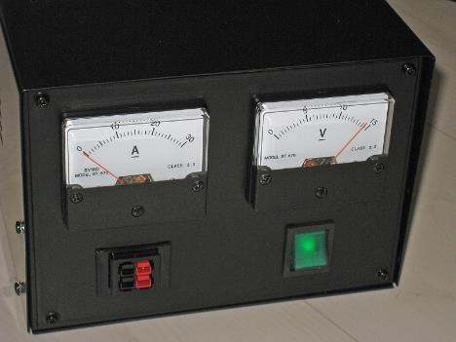
Gambar 2.7 Power Supply
Dalam perubahan arus AC dan DC melewati beberapa bagian, transformator, rectifier, filter dan voltage regulator. Dimana pada bagian-bagian tersebut dilakukan:
2.8.1 Transformator(Trafo)
Transformator bekerja berdasarkan prinsip Induksi elektromagnetik yang terdiri dari 2 bagian utama yang berbentuk lilitan yaitu lilitan Primer dan lilitan Sekunder. Lilitan Primer merupakan Input dari pada Transformator sedangkan Output-nya adalah pada lilitan sekunder.
2.8.2 Rectifier(penyearah)
berfungsi untuk mengubah gelombang AC menjadi gelombang DC setelah tegangannya diturunkan oleh Transformator Step down.
2.8.3 Filter(penyaring)
Dalam rangkaian Power supply (Adaptor), Filter digunakan untuk meratakan sinyal arus yang keluar dari Rectifier.
2.8.4 Voltage regulator(pengatur tegangan)
Untuk menghasilkan Tegangan dan Arus DC (arus searah) yang tetap dan stabil, diperlukan Voltage Regulator yang berfungsi untuk mengatur tegangan sehingga tegangan Output tidak dipengaruhi oleh suhu, arus beban dan juga tegangan input yang berasal Output Filter.
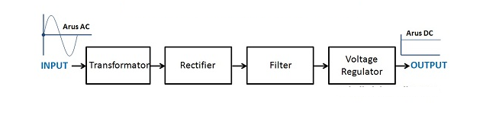Gambar 2.8 Prinsip Kerja Power Supply
Dalam perubahan arus AC dan DC melewati transformator(trafo) dimana dalam trafo yang digunakan untuk DC power supply adalah jenis step-down yang berfungsi menurunkan tegangan arus listrik sesuai dengan kebutuhan komponen elektronika yang terdapat pada rangkaian adaptor(DC power supply). Kemudian rectifier berfungsi mengubah gelombang AC menjadi gelombang DC setelah tegangannya diturunkan oleh trafo step down dimana rangkaian rectifier biasanya dari komponen Dioda. Setelah gelombang AC diubah ke DC nantinya melewati filter(kapasitor) untuk meratakan sinyal arus yang keluar dari rectifier. Dan untuk menghasilkan tegangan dan arus DC yang stabil, diperlukan regulator yang berfungsi untuk mengatur tegangan sehingga output tidak dipengaruhi tegangan input yang berasal dari output kapasitor.

2.9 PONSEL PINTAR(SMART PHONE)
Ponsel pintar adalah perkembangan dari handphone yang ditambahi fitur–fitur seperti pada personal komputer fitur - fitur seperti email, personal organizer, dan juga konektivitas tambahan seperti wifi dan bluetooth yang dapat diinstall di device. Dari segi arsitektur device sendiri sudah dilengkapi dengan inputan seperti QWERTY miniatur keyboard dan touchscreen. Aplikasi pada ponsel pintar dikembangkan oleh operator dari device itu sendiri ataupun pihak ketiga yang ikut mengembangkan untuk kepentingan komersial. Ponsel pintar pertama diberi nama Simon yang dikembangkan oleh IBM pada tahun 1992 dan terpilih sebagai product of the year oleh COMDEX. Simon direlease pada tahun 1993 oleh BellSouth, selain fitur telephone dan SMS Simon dilengkapi dengan calendar, address book, world clock, notepad, e- mail, fax, dan games. Setelah itu banyak prodak sejenis yang dikeluarkan oleh berbagai vendor berbeda seperti Nokia.

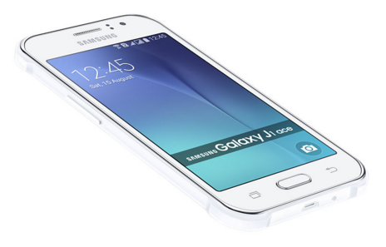

Gambar 2.9 Ponsel Pintar (smart phone)
Samsung galaxy J1 ace, suatu produk dari vendor terbesar yaitu Samsung. Saat ini Samsung banyak merilis smart phone dengan memiliki spesifikasi yang lebih baik lagi dari yang sudah ada. Samsung J1 ace dirilis akhir tahun 2015 lebih tepatnya bulan Desember 2015. Pada device smart phone ini sudah semakin baik dalam hal sistem operasinya, dimana untuk Samsung galaxy J1 ace ini memiliki sistem operasi versi 4.4 Kitkat sehingga banyaknya peminat device android ingin memiliki.

Spesifikasi Samsung J1 Ace:

Tabel 2.4 Spesifikasi Ponsel Pintar (Smart phone)
Display | 4.30-inch
Processor | 1.3GHz
Front Camera | 2-megapixel
Resolution | 480x800 pixels
RAM | 512MB
OS | Android 4.4
Storage | 4GB
Rear Camera | 5-megapixel
Battery capacity | 1800mAh

